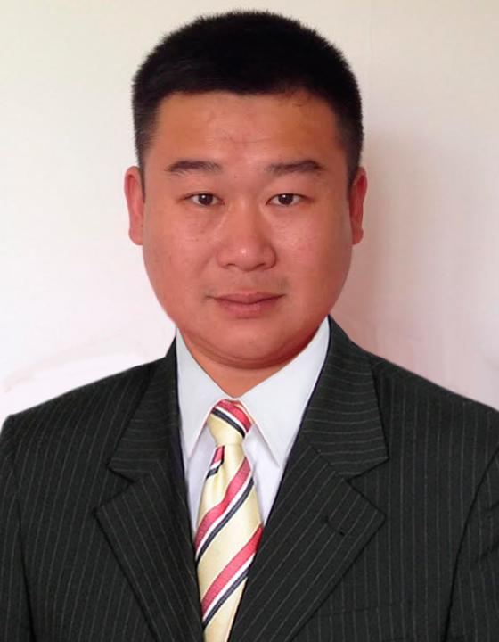 | 王瑞  大家好！我叫王瑞，从2000年一直生活在克里米亚，有10多年的俄汉互译工作经验。  如果您在克里米亚或者要去中国或俄罗斯其他地方参加会谈而正需要一名专业的汉语翻译，请随时与我联系。  我提供口笔译服务（题材不限）。我有俄罗斯联邦长期居住证，B类驾驶执照。  非常愿意提供翻译帮助！
翻译员

语言
- 汉语
- 俄语

转移类型
- 笔译
- 交替翻译

题目

工作经验

亮语翻译公司
2016 年 - 至今
汉语翻译
在辛菲罗波尔和克里米来其他城市提供汉语翻译服务。

Qingdao Crimea Solar Energy Co.Ltd.
2010 年 - 至今
区域商务代表
我是公司在克里米亚分公司的区域代表。在克里米亚和乌克兰能源技术领域发展新技术，推广自有品牌产品。一年之内在克里米亚的八个城市和乌克兰的5个地区建立了经销商网络。

“GPB Neftegaz Servisiz B.V”咨询公司（莫斯科）
2015 年 - 2015 年
汉俄技术翻译
在苏丹一家工厂翻译技术术语（口笔译，交替传译），配置专业设备，调试开采金矿设备。

“Darina”，“Feniks”有限责任公司（辛菲罗波尔市）
2012 年 - 2014 年
汉语翻译
在诊疗、检查、预约中国医生、脑瘫儿童康复治疗的过程中进行翻译。

亚速海电缆公司（别尔江斯克市）
2012 年 - 2012 年
汉语翻译
在安装电缆生产线进提供口语技术翻译。

教育

学院: 塔夫里维尔纳茨基国立大学 (2001 年 – 2006 年)
院系: 语言文学
专业: 斯拉夫语和文学

请在我们的网站上查看翻译员的完整资料:

 | 如需在网站上查看翻译员的个人资料，请扫描二维码。  https://www.ezhongfanyi.com/translators/van-zhuy | 亮语翻译公司  ezhongfanyi.com  liangyufanyi@163.com  +7 (495) 147-56-20
 |  |  | 
质量 | 保障 | 实惠 | 速度和便利
- 翻译仅由母语人士完成  - 我们的译员均毕业于中国和俄罗斯的顶尖高校  - 我们根据主题和领域，精准匹配专业译员  - 支持处理多种中文地方方言 | - 译员均持有翻译资格证书和相关学历文凭  - 自2014年起专注于中文翻译工作  - 获得大量客户好评  - 与大型政府机构建立合作 | - 由母语人士提供高质量翻译，价格合理  - 截取部分译文，免费试译  - 我们的服务遍布俄罗斯50座城市和中国45座城市  - 为长期合作客户提供专属优惠 | - 中文翻译日均完成250页以上  - 15分钟内快速匹配译员  - 市中心可办理文件公证  - 办公室在沈阳市和莫斯科市

